Actividad/Acción | Resultado | Resultado cuantitativo | Observaciones
Gestión con el Gobierno del Estado para la Expo Antad | Se realizaron las gestiones para la espacios de emprendedores en la expo | 2 Espacios | los expositores fueron PROMEYCO y Salsa Ta´ Canija
Reunión con la Lic. Silvia Vega | Se tuvo una reunión con la Lic. Silvia Vega, para realizar en equipo un mapeo de las ubicaciones de las empresas de nuestro Municipio | En proceso
Reunión en Cámara de comercio Guadalajara, Relaciones Exteriores y The Albuquerque Hispano Chamber of Commerce | Vinculación comercial y promover el Municipio en temas de Atracción de Inversiones | En Proceso

REUNIÓN CON LA LIC. SILVIA VEGA
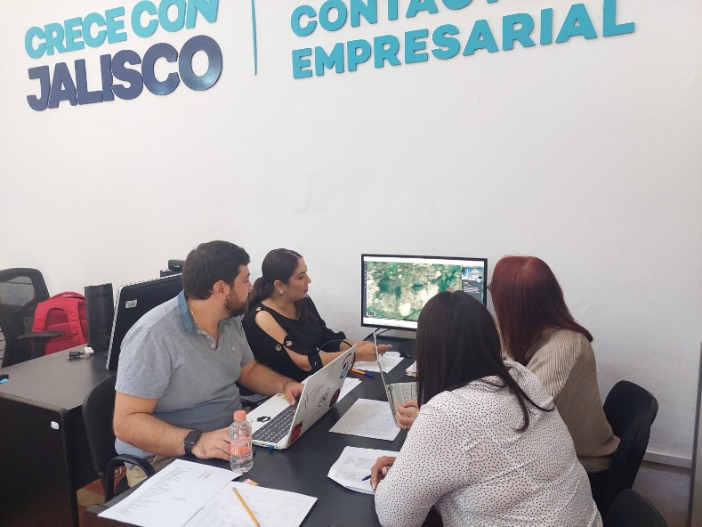

GESTIÓN CON EL GOBIERNO DEL ESTADO PARA LA EXPO ANTAD
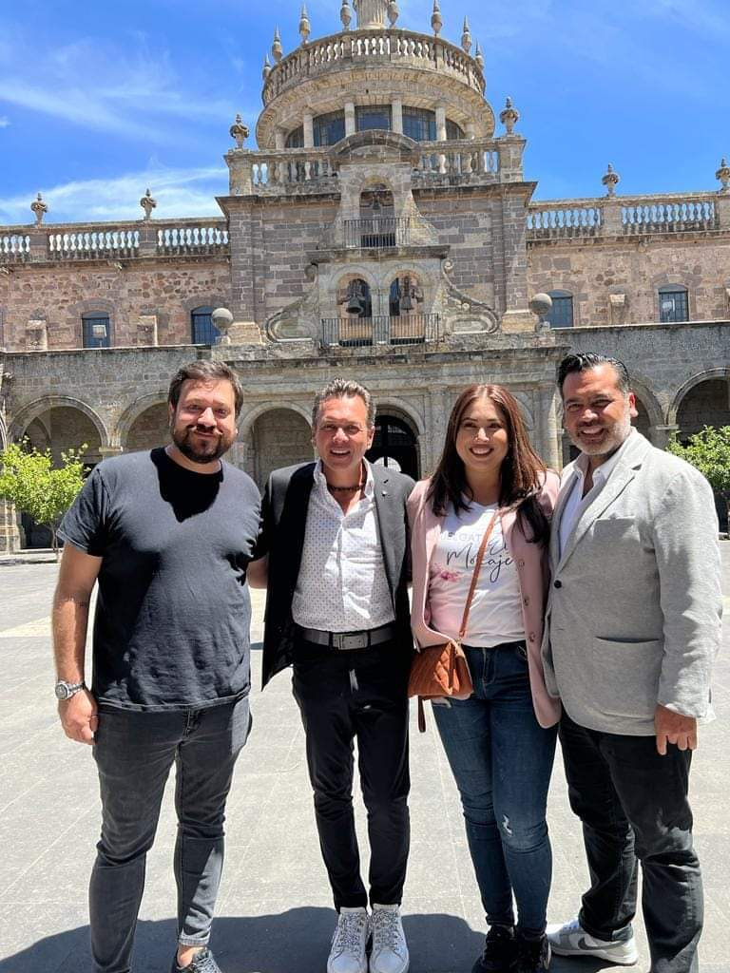

REUNIÓN EN CÁMARA DE COMERCIO

